GitHub

O GitHub é uma plataforma online baseado no sistema gerenciador de versão chamado Git, que tem como objetivo auxiliar e aumentar a produtividade de equipes na construção de projetos de enfoque virtual. A ferramenta armazenas arquivos e os separa por versão para que possam ser recuperados como um “ponto de retorno” ou backup de segurança, além de diversas outras funcionalidades.

* Sistema de Controle de Versão (VCS)

São sistemas que gravam as mudanças dos arquivos de um projeto conforme ele avança, permitindo que você os recupere a qualquer momento. Esses sistemas são uteis por diversos motivos como por exemplo: você poderia voltar a um ponto do projeto onde um certo erro não existia.

Existem algumas maneiras de se usar um VCS que podem ser:

1. De um computador local:

Em um computador onde se esta instalo o VCS é guardado em um banco de dados copias dos arquivos referentes ao projeto, porém uma desvantagem é que caso o HD se corrompa ou de um tipo de erro todos os arquivos serão perdidos.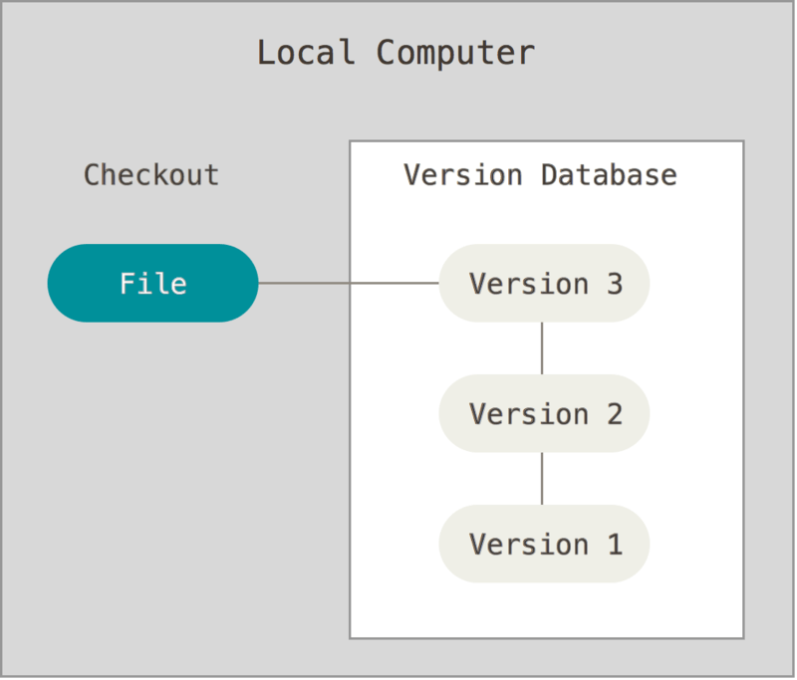

Figura 1: Controle de versão local. Fonte:https://git-scm.com/book/en/v2/Getting-Started-About-Version-Control

1. Controle de versão centralizado:

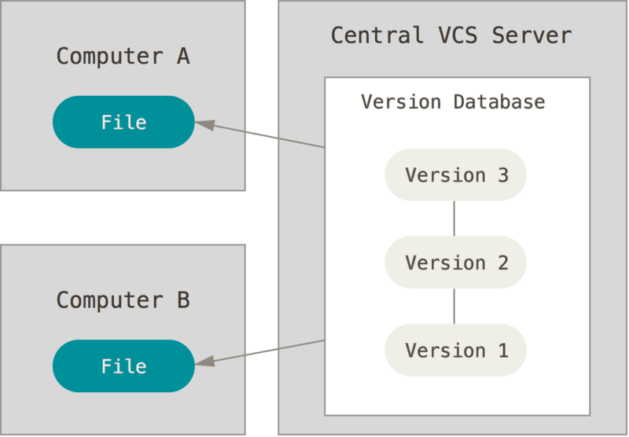Outra maneira de organização é quando o VCS está instalado em um servidor permitindo que outras maquinas tenham acesso ao projeto, permitindo que outros colaboradores saibam o que está sendo feito.

Figura 2: Controle de versão centralizado. Fonte:https://git-scm.com/book/en/v2/Getting-Started-About-Version-Controlhttps://git-scm.com/book/en/v2/Getting-Started-About-Version-Control

1. Controle de versão distribuído:

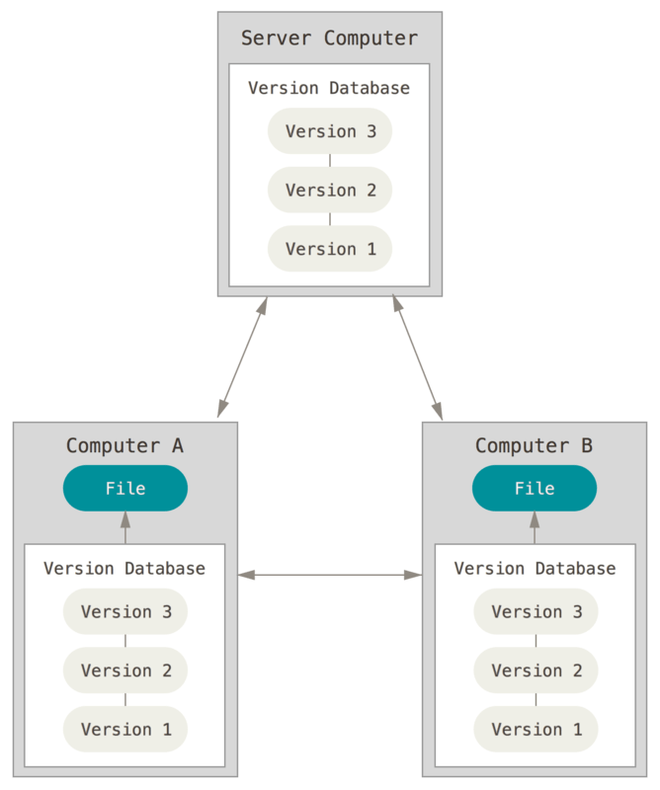Esse método é o usado pelo Git. Nesse modo de organização o projeto se encontra em um servidor, porém todos os outros colaboradores têm uma cópia (clone) de todo o projeto e versões, assim se o servidor cair todos continuarão a trabalhar no projeto sem perdas excessivas.

Figura 3: Controle de versão distribuído. Fonte:https://git-scm.com/book/en/v2/Getting-Started-About-Version-Control

Existem também algumas maneiras de instalar o Git no Windows. A versão mais oficial está disponível para download no site do Git. Basta ir para http://git-scm.com/download/win e o download será iniciado automaticamente. Note que este é um projeto chamado Git for Windows, que é separado do próprio Git; Para mais informações, acesse https://git-for-windows.github.io/.

Para obter uma instalação automatizada, você pode usar o pacote Git Chocolatey. Observe que o pacote Chocolatey é mantido pela comunidade.

Outra maneira fácil de instalar o Git é instalando o GitHub Desktop. O instalador inclui uma versão de linha de comando do Git, bem como a GUI. Ele também funciona bem com o Powershell e configura um cache de credenciais sólido e configurações sãs de CRLF. Aprenderemos mais sobre essas coisas um pouco mais tarde, mas basta dizer que elas são o que você quer. Você pode fazer o download no site do GitHub Desktop.

* Basico: criar repositório, commit history etc.